连然街道对安宁伊兴园牛菜馆五分店整改落实情况工作报告

一、反映问题
受理编号：X2YN202104230012。投诉人反映：昆明市安宁市大屯新区连然馨苑小区1楼的伊兴园饭店餐厨油污直排下水道且污水横流，油烟、异味扰民。
二、整改情况
投诉反映问题已整改完毕，并按指示要求，每天做好巡查检查，并做好每日检查记录。
（1）4月25日安宁市伊兴园牛菜馆五分店对厨房油污排水沟进行了清理，请吸粪车对排水沟内污水作吸走处理。
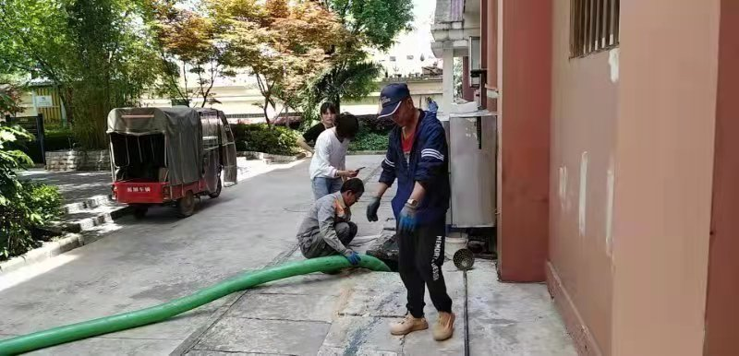

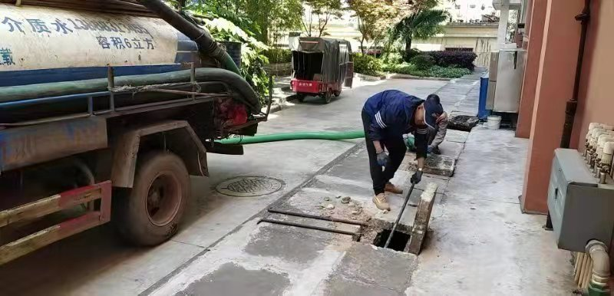
（2）5月2日对排油烟净化器和烟道重新安装
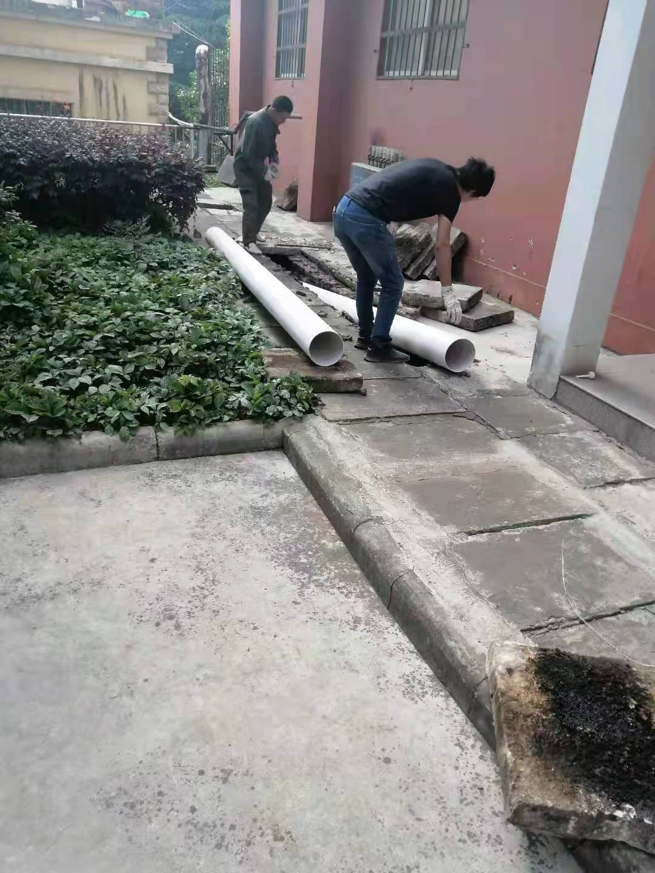

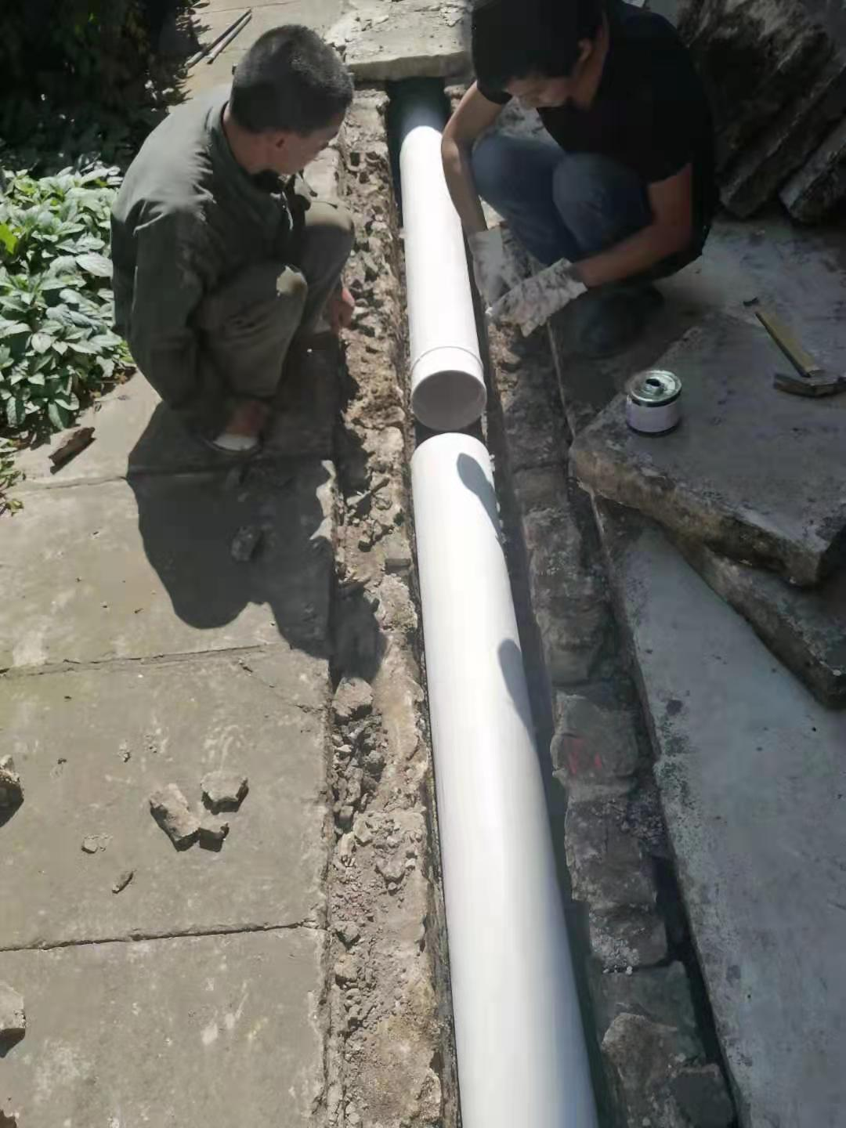
（3）5月10日取得污水排入排水管网许可证。
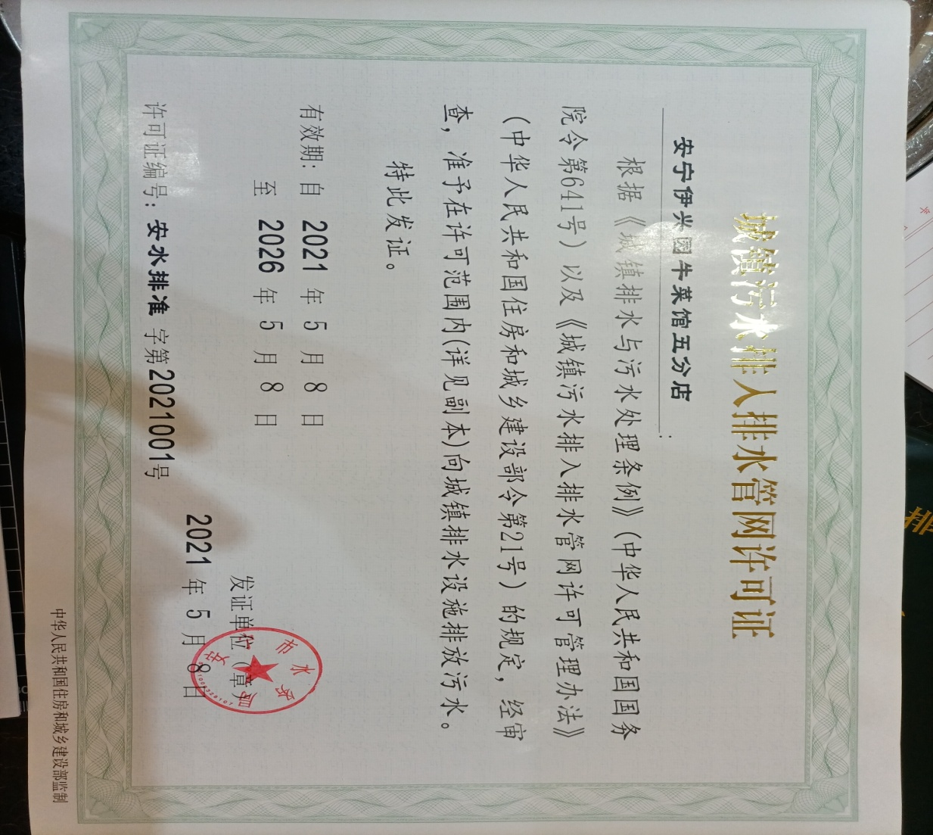

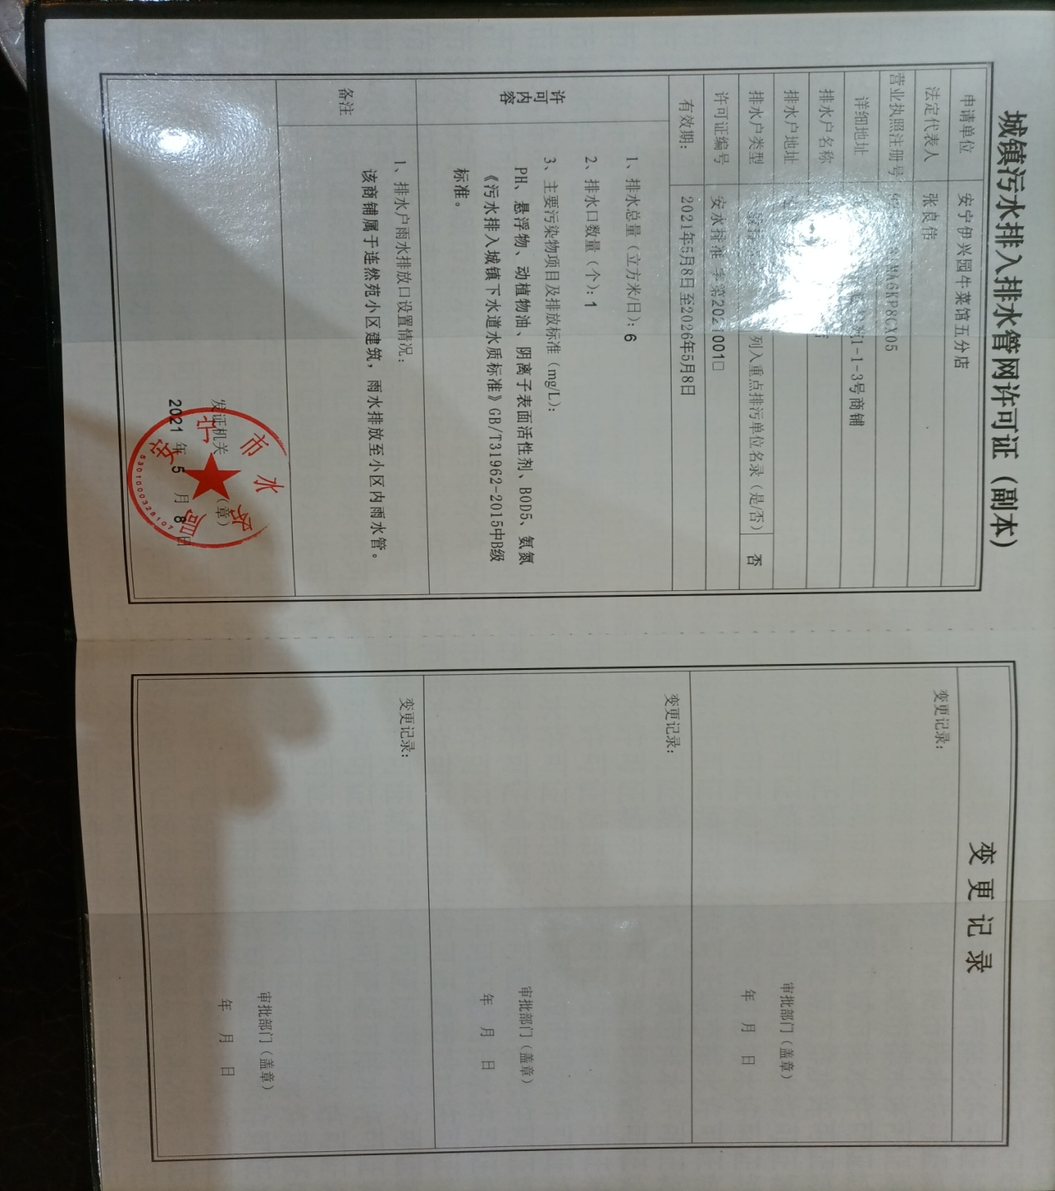
(4)5月12日清理油烟沉淀池。

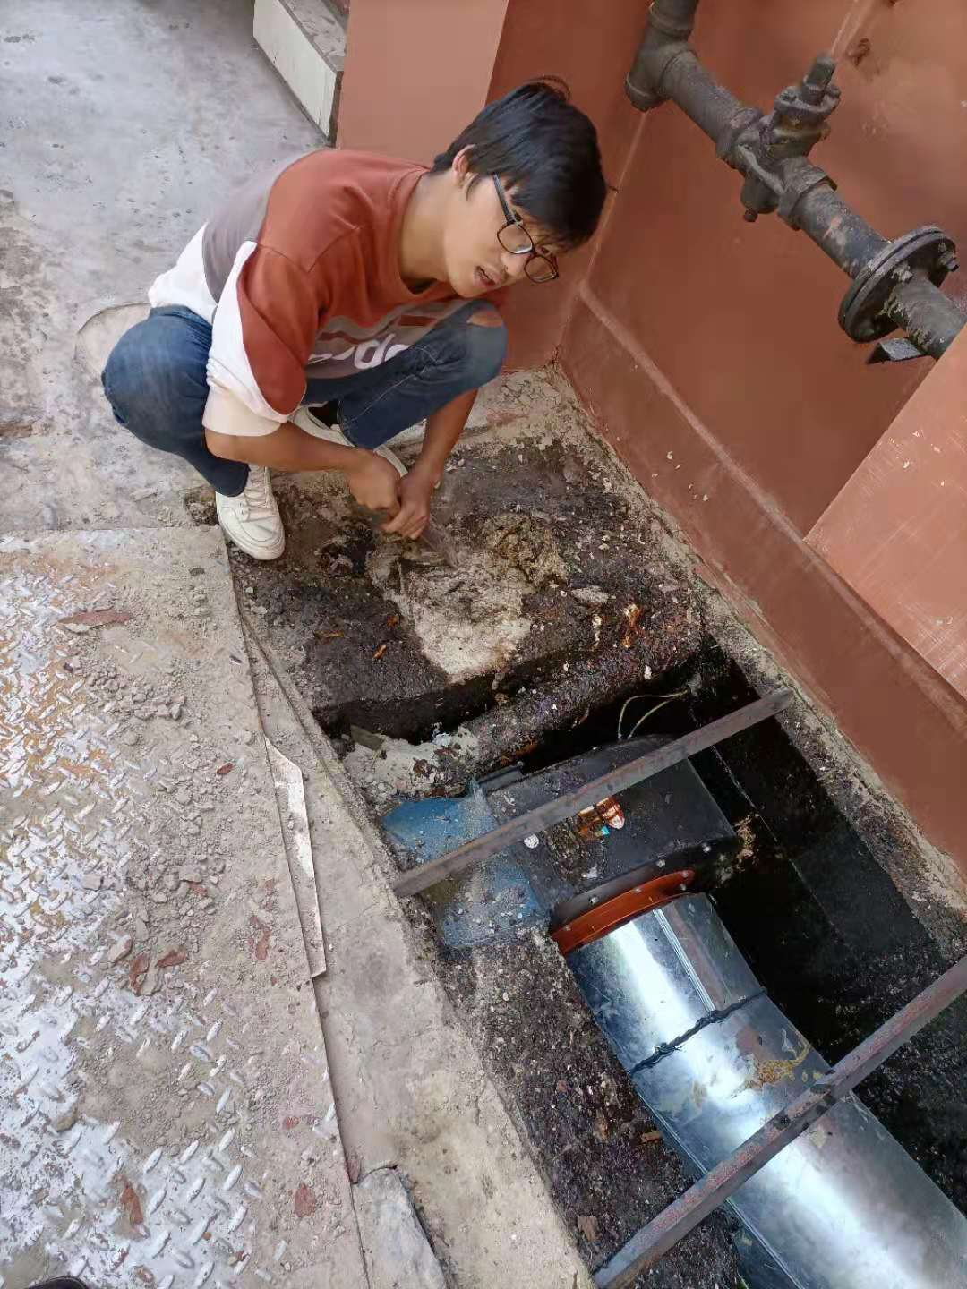
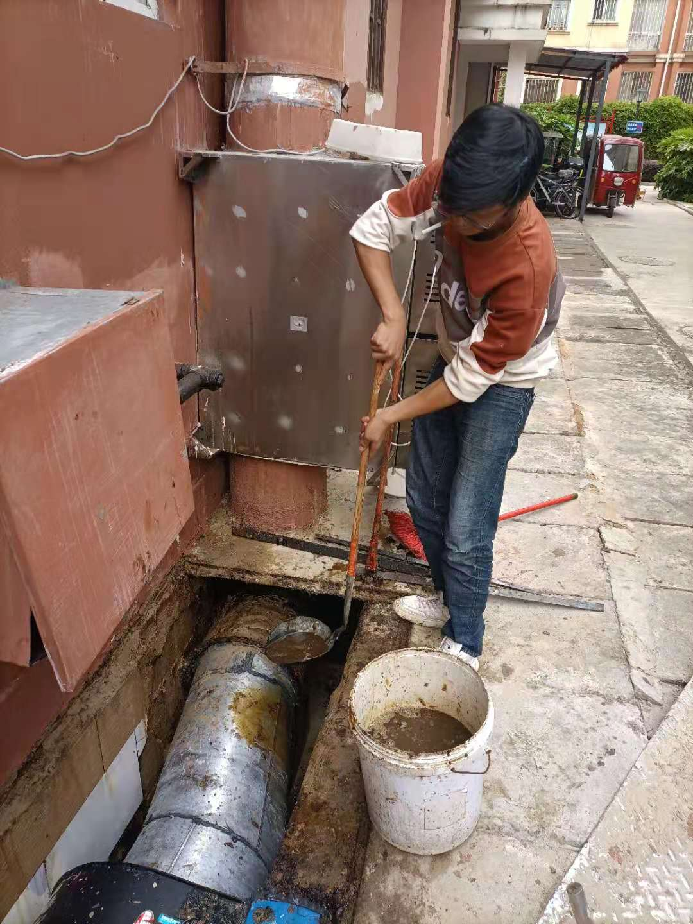
(5)5月13日上午电话报生态环境局安宁分局确认同意营业。
三、街道生态环境和农村农业综合服务中心加强对其日常检查巡查制度，并督促伊兴园牛菜馆做好日常维护工作。

连然街道办事处
2022年6月23日

